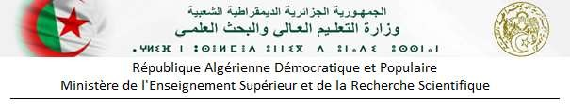

APPEL A CANDIDATURE AUX ACTIONS JEAN MONNET
Mesdames et Messieurs,

Nous avons le plaisir de partager avec vous, ci-après, les étapes à suivre pour candidater aux Actions Jean Monnet (Modules, Chaires et Centre d'excellence) :

Application process 2/2.ppsx https://drive.google.com/file/d/12P6gZWm-LF7Od02S- yJVuwfJ7uw3WOOo/view?usp=drive_web

Veuillez vérifier le PIC (Code d'Identification du Participant) de votre établissement auprès du vice-rectorat chargé des relations extérieures afin d'utiliser ce dernier lors de votre candidature.

Les informations nécessaires aux Modules Jean Monnet sont disponibles sur ce lien: https://erasmusplus.dz/fr/jm-modules-2021/, qui contient:

- Application process 1/2
- Les présentations Jean Monnet Module de l'université de Bejaia
- Application Package
- Selected projects Jean Monnet Module
- Application platform

Les candidatures aux trois actions mentionnées se font à partir du lien suivant : https://ec.europa.eu/info/funding- tenders/opportunities/portal/screen/opportunities/topic- search;callCode=null;programCode=ERASMUS2027;programmePeriod=2021%20-
%202027;typeCodes=1;freeTextSearchKeyword=

Le dernier délai de candidature est fixé au 02 juin 2021 à 17h00 (heure de Bruxelles). Soyez nombreux à y participer,
Pour toute information complémentaire, veuillez prendre contact avec :
- Bureau « Erasmusplus Algérie » : assistance.erasmusplusalgerie@gmail.com
- Madame Malika Kebri" : kebri.neo.dz@gmail.com

---
Bureau Erasmus+ Algérie

